№ 368-НҚ от 03.09.2026
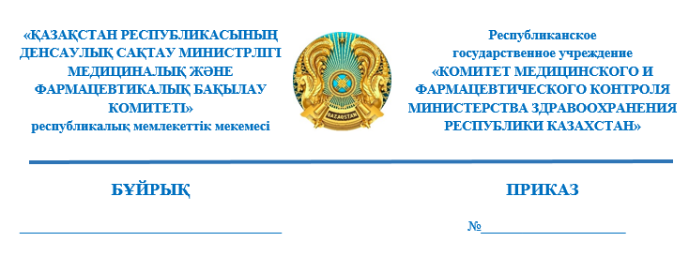
Об отзыве сертификата на соответствие требованиям Стандарта надлежащей производственной практики (GMP) товарищества с ограниченной ответственностью «ЭЙКОС-ФАРМ»

В соответствии с подпунктом 6) пункта 43 и пунктом 44 Правил проведения фармацевтических инспекций по надлежащим фармацевтическим практикам, утвержденных приказом Министра здравоохранения Республики Казахстан от 27 января 2021 года № ҚР ДСМ-9, ПРИКАЗЫВАЮ:
1. Отозвать сертификат на соответствие требованиям Стандарта надлежащей производственной практики (GMP) от 26 июня 2024 года №GMP/EAEU/KZ/101-06-2024, выданный на производственную площадку, расположенную по адресу: Алматинская область, Карасайский район, Елтайский сельский округ, станция 71 разъезд, улица М. Кенжин, участок 4/1, товарищества с ограниченной ответственностью «ЭЙКОС-ФАРМ» (далее – ТОО «ЭЙКОС-ФАРМ»).
2. ТОО «ЭЙКОС-ФАРМ» возвратить отозванный сертификат в Комитет медицинского и фармацевтического контроля Министерства здравоохранения Республики Казахстан (далее – Комитет) в течение 5 (пяти) календарных дней со дня получения уведомления об отзыве сертификата.
3. Контроль за исполнением настоящего приказа возложить на курирующего заместителя Председателя Комитета.
4. Настоящий приказ вступает в силу со дня подписания.
Основание: служебная записка заместителя Председателя Комитета медицинского и фармацевтического контроля Министерства здравоохранения Республики Казахстан Раймкуловой Г.У. от 1 сентября № -0/48131-ВН.

И.о. председателя Ж. Әділхан

Согласовано
02.09.2026 16:22 Ордабекова Жанара Капешевна
02.09.2026 17:21 Раймкулова Гаухар Ушкемпиркызы
02.09.2026 17:26 Искаков Асет Кадырханович
Подписано
02.09.2026 17:55 Әділхан Жандос Қойшыбайұлы


